**МИНИСТЕРСТВО НАУКИ И ВЫСШЕГО ОБРАЗОВАНИЯ РОССИИ**ФЕДЕРАЛЬНОЕ ГОСУДАРСТВЕННОЕ БЮДЖЕТНОЕ ОБРАЗОВАТЕЛЬНОЕ УЧРЕЖДЕНИЕ  
ВЫСШЕГО ОБРАЗОВАНИЯ  
**«БЕЛГОРОДСКИЙ ГОСУДАРСТВЕННЫЙ  
ТЕХНОЛОГИЧЕСКИЙ УНИВЕРСИТЕТ им. В.Г.ШУХОВА»  
(БГТУ им. В.Г.Шухова)**

Кафедра программного обеспечения вычислительной техники и автоматизированных систем

Лабораторная работа № 4  
**«REST API»**

Выполнил: ст. группы ПВ-41

Иванов Денис Александрович

Белгород 2019

**Цель:** Изучить основы разработки API для web-приложений. Разработать REST API.

**Задание к лабораторной работе:**

1. Изучить структуру формата представления данных JSON.
2. Изучить типы запросов к API: HEAD, GET, POST, PUT, DELETE.
3. Спроектировать и реализовать собственное REST API (Получение, создание, изменение и удаление каких-либо объектов).
4. Сделать документацию к созданным методам.

**Выполнение**

REST - (сокр. от англ. Representational State Transfer — «передача состояния представления») архитектурный стильвзаимодействия компонентов распределённого приложения в сети по модели клиент-сервер. Был разработан в диссертации Роя Филдинга в 200 году, как альтернатива SOAP, когда запрос клиента несет в себе исчерпывающую информацио о желаемом ответе сервера и сервер не обязан сохранять сессию взаимодействия с клиентом.

Особенности архитектурного стиля:

* Каждая сущность должна иметь уникальный идентификатор – URI.
* Сущности должны быть связаны между собой.
* Для чтения и изменения данных должны использоваться стандартные методы.
* Должна быть поддержка нескольких типов ресурсов.
* Взаимодействие должно осуществляться без состояния.

Стандартные методы таковы:

* GET – получение данных без их изменения. Это наиболее популярный и легкий метод. Он только возвращает данные, а не изменяет их, поэтому на клиенте вам не нужно заботиться о том, что вы можете повредить данные.
* POST – метод, подразумевающий вставку новых записей.
* PUT – метод, подразумевающий изменение существующих записей.
* PATCH – метод, подразумевающий изменение идентификатора существующих записей.
* DELETE – метод, подразумевающий удаление записей.

REST API – это набор удаленных вызовов стандартных методов, возвращающих данные в определенном формате.

JSON или JavaScript Object Notation - это формат, реализующий неструктурированное текстовое представление структурированных данных, основанное на принципе пар ключ-значение и упорядоченных списках. Хотя JSON начал свое распространение с JavaScript, он поддерживается в большинстве языков, либо изначально, либо с помощью специальных библиотек. Обычно Json используется для обмена информацией между веб-клиентами и веб-сервером.

Для того что бы получить категории и создать покупку были прописаны правила получения (GET) или загрузки покупки (POST).

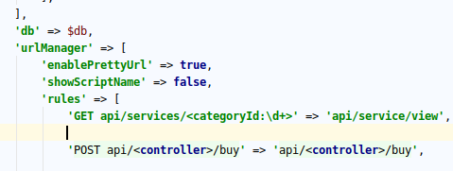

Пример получения категории:

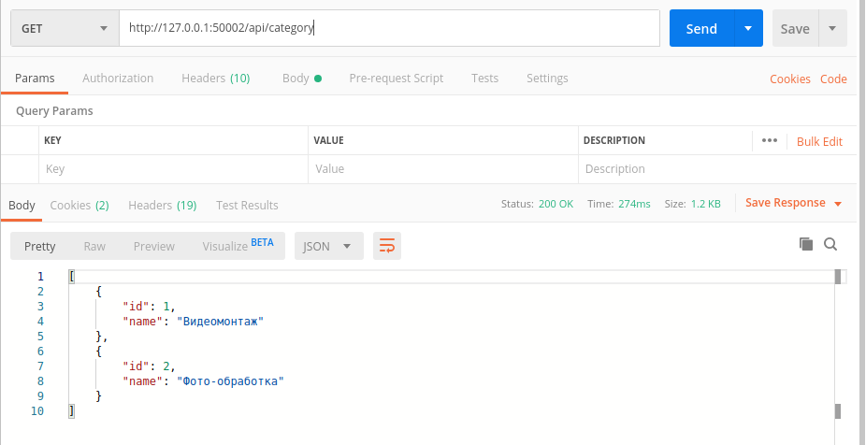

Пример записи покупки:

